บทที่ 4
ขั้นตอนการสร้างและการทดสอบ

4.1 การสร้างฮาร์ดแวร์
เป็นการนำอุปกรณ์อิเล็กทรอนิกส์มาประกอบลงบนแผ่นวงจรพิมพ์ แล้วบัดกรีที่ขาข้างใต้ฮาร์ดแวร์ของชุดทดลองการควบคุมแบบหลายแกน ประกอบด้วย 3 ส่วนหลักได้แก่
4.1.1 การสร้างการ์ดควบคุมแบบหลายแกน
รายการอุปกรณ์ที่ใช้ในการสร้างการ์ดควบคุมแบบหลายแกน
C1 33pF
C2 33pF
C3 10nF
C4 10nF
C5 10nF
C6 10nF
C7 10nF
C8 10nF
C9 10nF
C10 10nF
C11 10nF
C12 10nF
C13 10nF
C14 10nF
C15 10nF
IC1 PMD 1401 ( CP )
IC2 PMD 1401 ( I/O )
IC3 AD544
IC4 AD544
IC5 AD544
IC6 AD544
IC7 74LS245
IC8 74LS688
IC9 AD7521
IC10 AD7521
IC11 AM26LS32
IC12 AM26LS32
IC13 74LS244
IC14 PAL 20V8
IC15 PAL 20V8
IC16 74HC573
IC17 74HC573
IC18 74HC573
IC19 74HC573
J1 DB25
J2 DB25
J3 CON AT62
J4 CON3
J5 CON3
R1 20K
R2 5K
R3 10K
R4 33
R5 20K
R6 20K
R7 5K
R8 10K
R9 33
R10 20K
R12 R-PACK 5
R13 330
R14 330
R15 330
R16 330
R17 330
R18 330
R19 330
R20 330
SW1 SW-DIP4
SW2 SW-DIP4
VR1 100
VR2 100
X1 25MHz
4.1.2 การสร้างการ์ดจำลองแกน
รายการอุปกรณ์ที่ใช้ในการสร้างการ์ดจำลองแกน
C1 0.1uF
C2 0.01uF
C3 1uF
D1 1N4148
D2 1N4148
IC1A LM393
IC2 LM331
IC3 741
IC4 741
IC5 741
IC6 PAL 20V8
R1 1K
R2 10K
R3 10K
R4 100K
R5 6.8K
R6 12K
R7 5K
R8 47
R9 100K
R10 10K
R11 22K
R12 5K
R13 10K
SW1 SW 1
U1 DB25
U3 SW-DIP4

4.1.3 การสร้างชุดทดสอบการ์ดจำลองแกน
รายการอุปกรณ์ที่ใช้ในการสร้างชุดทดสอบการ์ดจำลองแกน
B1 BRIDGE2
B2 BRIDGE2
C1 1000UF
C2 10UF
C3 0.1UF
C4 1000UF
C5 10UF
C6 0.1UF
C7 10UF
IC1 MC7812T
IC2 MC7912T
IC3 MC7805T
J1 CON4
J2 +/- SEL
J3 CON2
J4 CON2
J5 CON2
J6 CON2
J7 CON2
J8 CON2
J9 CON2
J10 CON2
J11 DB25
R1 2K
VR1 10K

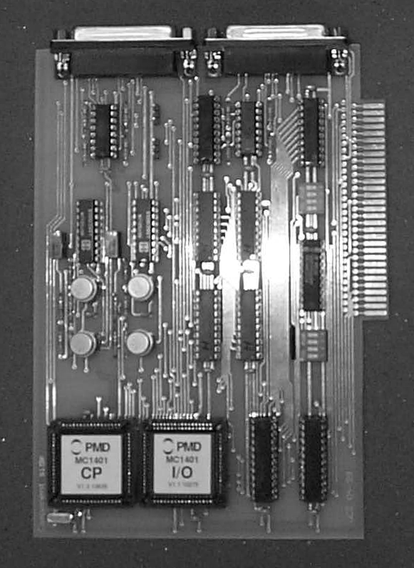
รูปที่ 4-1 ชิ้นงานการ์ดควบคุมแบบหลายแกน หลังจากลงอุปกรณ์ และ บัดกรี

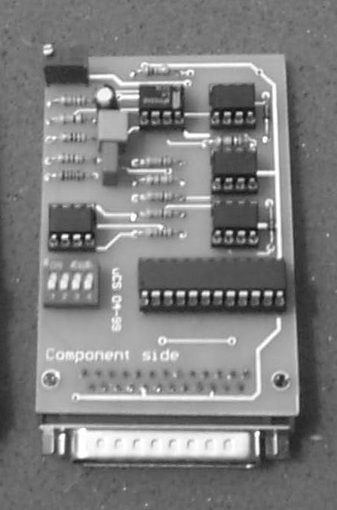

รูปที่ 4-2 ชิ้นงานการ์ดจำลองแกน หลังจากลงอุปกรณ์ และ บัดกรี

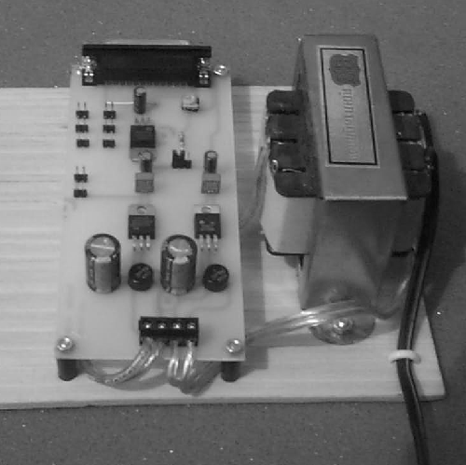

รูปที่ 4-3 ชิ้นงานชุดทดสอบการ์ดจำลองแกน หลังจากลงอุปกรณ์ และ บัดกรี

หลังจากที่ทำการ์ดควบคุมแบบหลายแกนเสร็จ นำ ชิป AMD Pal 20V8 มา เขียนโปรแกรมลงบน โปรแกรม PALASM แล้วคอมไพล์จะได้ ไฟล์ JEDEC นำ ไฟล์ JEDEC ไปโหลดลงในเครื่อง All 07 ซึ่งเป็นเครื่องโปรแกรม PAL เราก็จะได้ ชิป PAL ที่ทำหน้าที่ควบคุมการ์ดควบคุมแบบหลายแกน

4.2 การทดสอบ
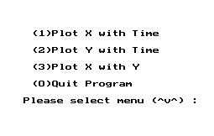
นำการ์ดควบคุมแบบหลายแกน ไปเสียบลงบนสล๊อต ISA บนเครื่องคอมพิวเตอร์ส่วนบุคคล แล้วตรวจสอบดูให้แน่ชัดว่าเสียบการ์ดแน่น แล้วนำการ์ดจำลองแกนไปเสียบที่ คอนเน็คเตอร์ DB25 บนการ์ดควบคุมแบบหลายแกน นำซอฟต์แวร์ที่ใช้ในการควบคุมมาลงบนฮาร์ดดิสค์ แล้วรันโปรแกรมทดสอบการ์ดควบคุมแบบหลายแกน ผลการทดสอบจะขึ้นที่จอภาพแสดงผล

รูปที่ 4-4 เมนูของโปรแกรมชุดทดสอบการ์ดจำลองแกน
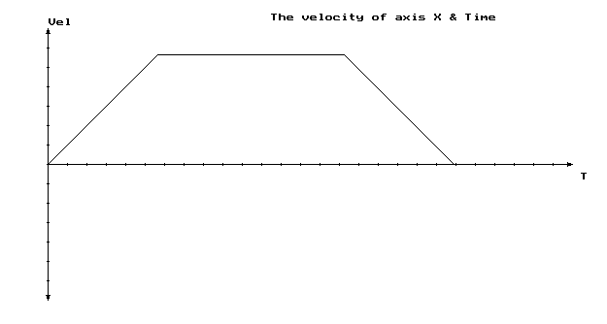
รูปที่ 4-5 ผลของการจำลองการทำงานโปรแกรมชุดทดสอบการ์ดจำลองแกน

